Guía2. Desarrollo Proyecto APT
Asignatura Capstone

1. Resumen avance Proyecto APT
A continuación, encontrarás distintos campos que deberás completar con la información solicitada.

Resumen de avance proyecto APT | Durante el desarrollo del Proyecto APT de TodoFreakStore, el equipo ha avanzado en la construcción de una plataforma de comercio electrónico para una tienda especializada en productos geek, coleccionables y artículos relacionados con la cultura popular. El objetivo es centralizar la venta de productos físicos y digitales, gestionar el inventario y facilitar la administración de pedidos, clientes y ventas.  El equipo ha trabajado utilizando metodologías ágiles basadas en Scrum, organizando las historias de usuario en un Product Backlog y un Sprint Backlog, realizando planificación, seguimiento de tareas y retrospectivas. Además, se ha utilizado GitHub para el control de versiones y la colaboración entre los integrantes.  Durante los primeros Sprint se avanzó en la preparación técnica y en funcionalidades de la tienda pública, incluyendo el registro e inicio de sesión, la recuperación de contraseña, el carrito de compras y la selección del método de entrega. Posteriormente, el trabajo se ha enfocado en el desarrollo del BackOffice y la administración del negocio.  Entre los avances realizados se encuentran la gestión de categorías, la carga y visualización de imágenes de productos y categorías, la autenticación del administrador y la gestión del inventario. También se ha trabajado en la gestión de pedidos, los estados de retiro y la integración de los movimientos de stock con el proceso de compra.  Se han realizado pruebas automatizadas en los módulos de inventario y pedidos para verificar el comportamiento de las funcionalidades principales, incluyendo la reserva de stock, las cancelaciones, la prevención de inventario negativo y el registro de movimientos. Asimismo, se han elaborado artefactos de apoyo, como el diagrama entidad-relación de la base de datos, el registro de impedimentos, los tableros de seguimiento y los gráficos de avance de los Sprint.  Estos avances permiten contar con una base funcional para continuar desarrollando las funcionalidades administrativas, financieras y comerciales, así como realizar validaciones con el Product Owner y preparar las siguientes etapas del proyecto.
Objetivos | El equipo ha mantenido el uso de Scrum como metodología de trabajo, organizando las actividades mediante historias de usuario, planificación de sprints, seguimiento de tareas y retrospectivas. Se utiliza Trello para visualizar el Product Backlog, el Sprint Backlog y el estado de las actividades, mientras que GitHub permite gestionar el código fuente mediante ramas de funcionalidades y solicitudes de integración hacia la rama develop.  El desarrollo se realiza de forma incremental, implementando y validando las funcionalidades por módulos. Se utilizan tecnologías como Next.js, React, TypeScript, Django y Django REST Framework, junto con una base de datos relacional. Además, se ejecutan pruebas automatizadas y verificaciones técnicas para detectar errores antes de integrar los cambios al proyecto.  La metodología se ha complementado con el registro de impedimentos, la revisión de los avances junto al Product Owner y la adaptación de algunas decisiones técnicas y comerciales según los requerimientos del cliente.
Metodología | El equipo ha mantenido el uso de Scrum como metodología de trabajo, organizando las actividades mediante historias de usuario, planificación de sprints, seguimiento de tareas y retrospectivas. Se utiliza Trello para visualizar el Product Backlog, el Sprint Backlog y el estado de las actividades, mientras que GitHub permite gestionar el código fuente mediante ramas de funcionalidades y solicitudes de integración hacia la rama develop.  El desarrollo se realiza de forma incremental, implementando y validando las funcionalidades por módulos. Se utilizan tecnologías como Next.js, React, TypeScript, Django y Django REST Framework, junto con una base de datos relacional. Además, se ejecutan pruebas automatizadas y verificaciones técnicas para detectar errores antes de integrar los cambios al proyecto.  La metodología se ha complementado con el registro de impedimentos, la revisión de los avances junto al Product Owner y la adaptación de algunas decisiones técnicas y comerciales según los requerimientos del cliente.
Evidencias de avance | Muestra Visual de Página Todo Freak Store – Sección Home    Muestra Visual de Catálogo TodoFreak Store – Sección de Venta  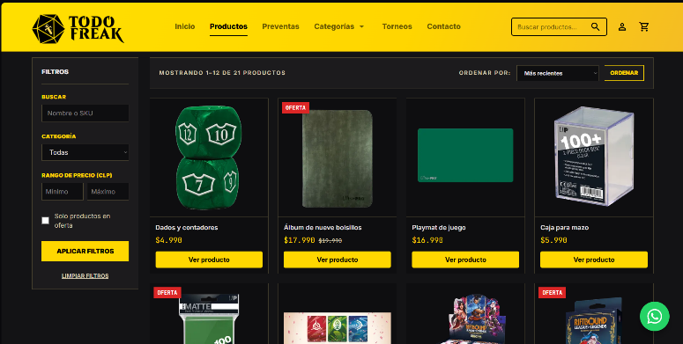  Diagrama D.E.R y modelado de Base de Datos TodoFreakStore  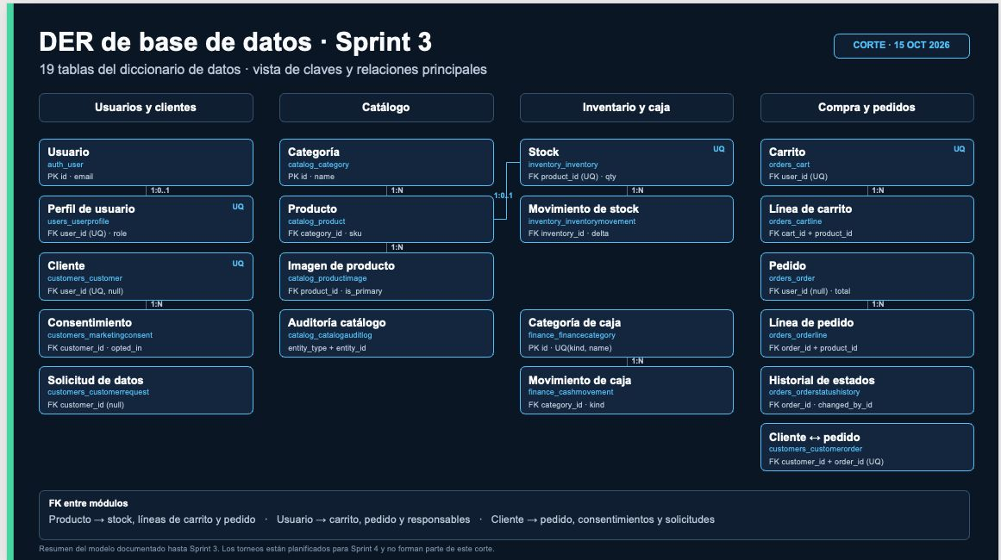  Muestra de Panel de Administración CRUD TodoFreakStore  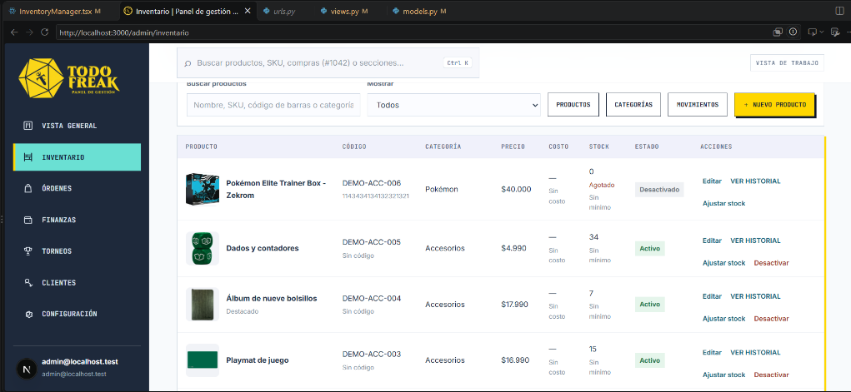  Muestra de Panel de órdenes y pagos registrados  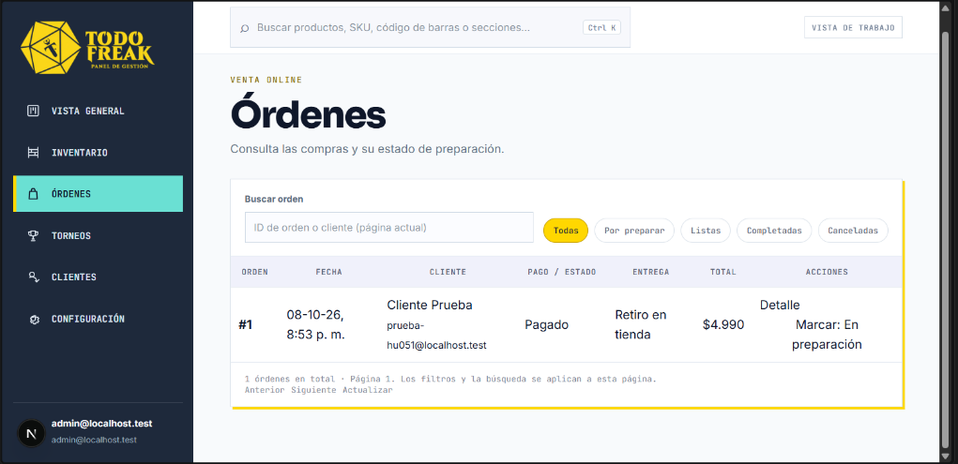  Muestra de “Agregar producto, editar y desactivar” en panel de administración  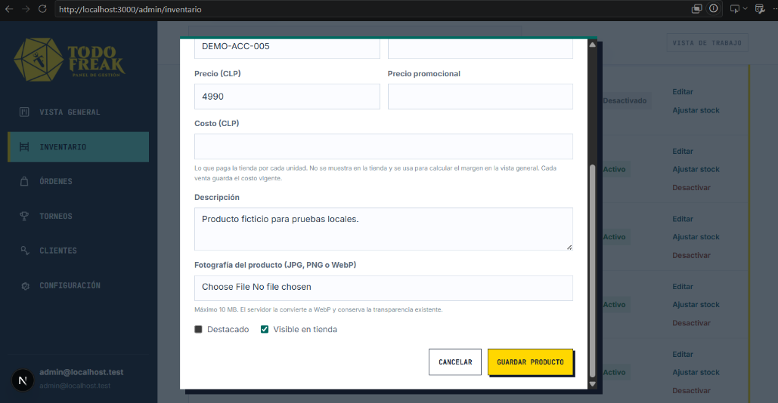  Tablero trello con distribución de actividades de Sprint  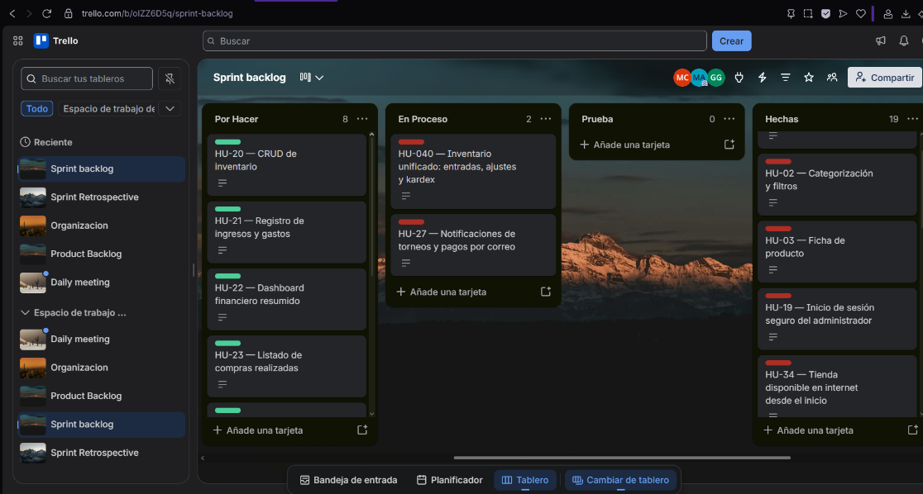  Impediment Log (Sprint 1 – Sprint 2 – Sprint 3)  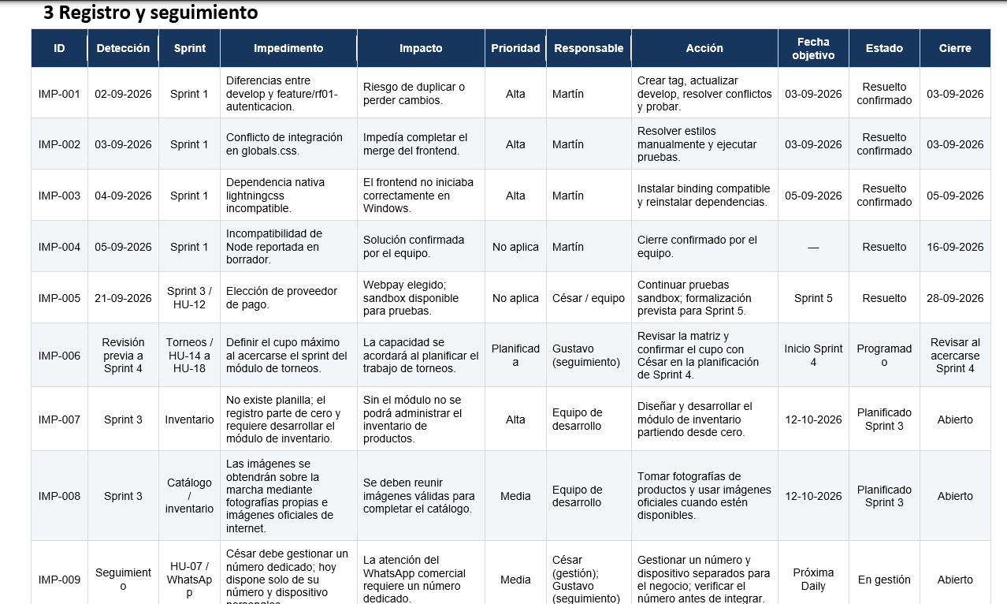  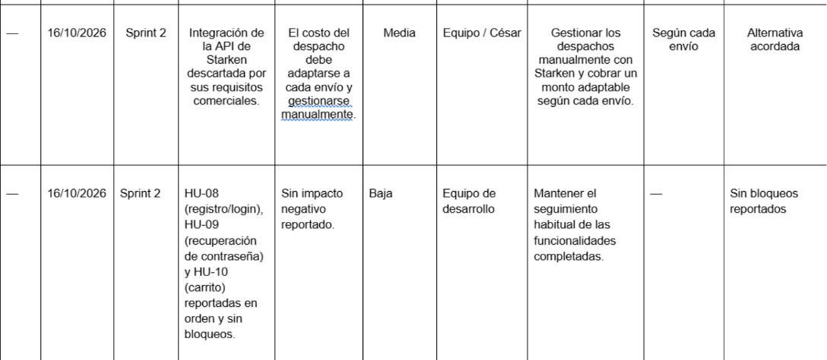  Sprint Review 1 + Firma de Cliente  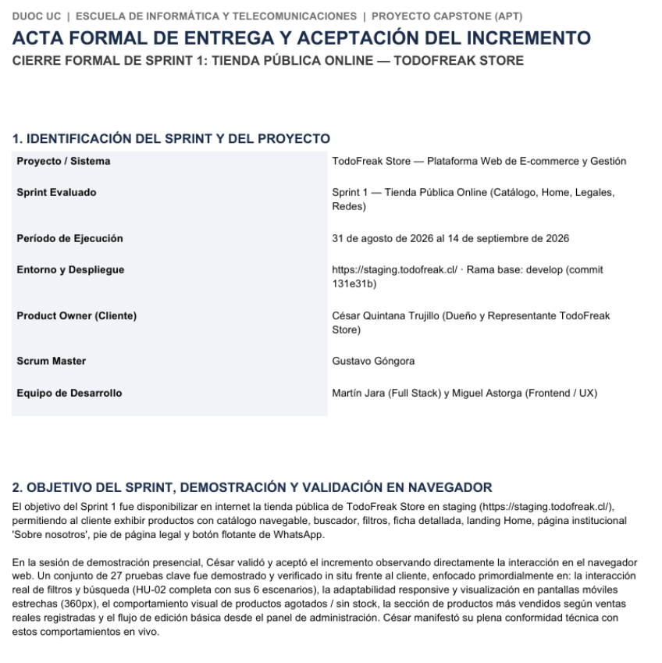  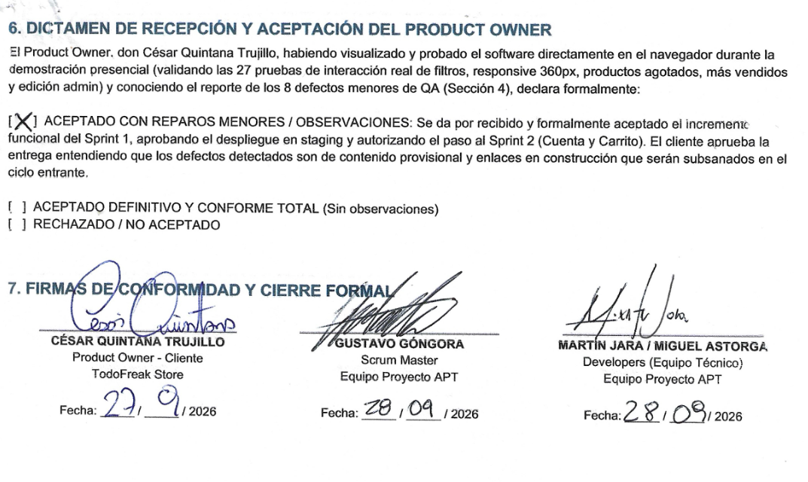  Sprint Review 2 + Firma Cliente 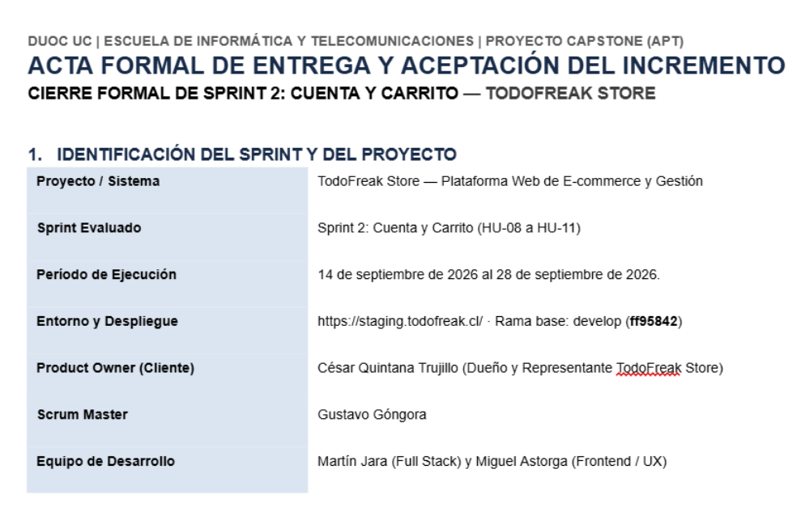  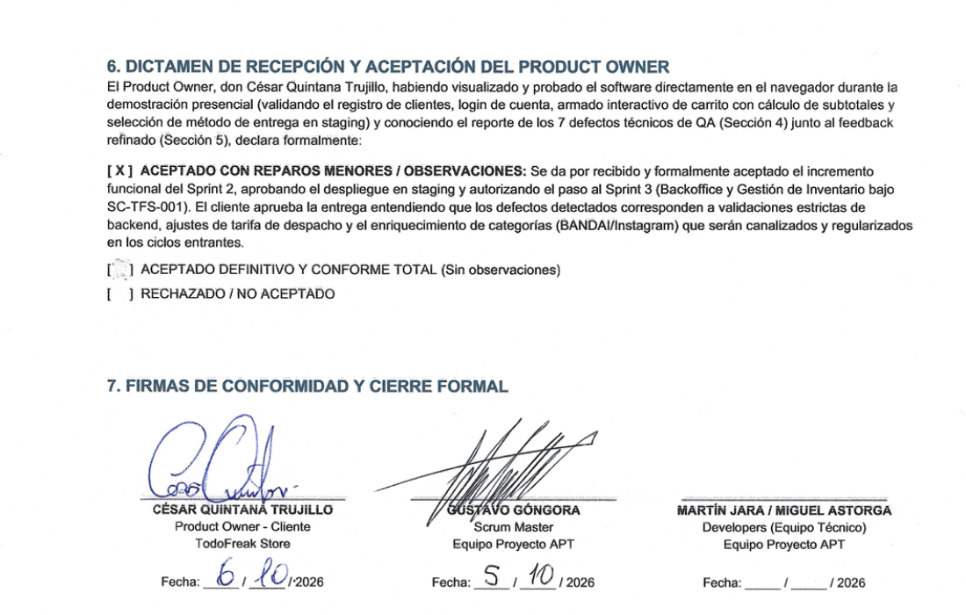

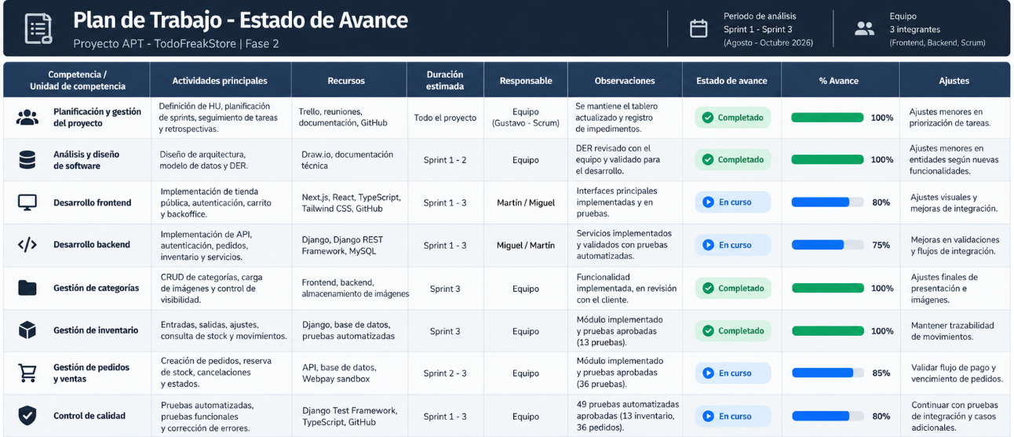

3. Ajustes a partir del monitoreo
Profundiza en las observaciones de tu plan de trabajo. Analiza las actividades planificadas y señala qué aspectos facilitaron u obstaculizaron la ejecución del plan. Plantea cómo abordaste y/o abordarás los obstáculos. Por último, señala los ajustes que realizaste al plan de trabajo a partir de este análisis.

Entre los principales factores que han facilitado el desarrollo del proyecto se encuentra la utilización de Scrum, que permite organizar el trabajo en incrementos y priorizar las funcionalidades de acuerdo con las necesidades del cliente. El tablero de Trello ha permitido mantener una visión compartida de las historias de usuario, las tareas y los impedimentos.
El uso de GitHub ha facilitado el trabajo colaborativo y la integración de cambios mediante ramas y pull requests. Asimismo, la separación entre frontend y backend ha permitido distribuir las tareas y validar las funcionalidades de manera modular.
La participación del Product Owner ha sido relevante para revisar los incrementos, entregar observaciones y aclarar decisiones comerciales. Además, las pruebas automatizadas han ayudado a detectar errores y comprobar el comportamiento esperado de los módulos de inventario y pedidos.
Entre las dificultades se encuentran la necesidad de ajustar funcionalidades según las condiciones reales del negocio, la revisión de los flujos de integración entre módulos y la dependencia de decisiones comerciales externas. Un ejemplo es la integración con Starken, que fue descartada por sus requisitos comerciales, acordándose gestionar manualmente los despachos y establecer una tarifa adaptable según cada envío.
También se han identificado observaciones de validación relacionadas con el backend, los ajustes de las tarifas de despacho y el enriquecimiento de las categorías e imágenes del catálogo. Para abordarlas, el equipo ha priorizado la corrección de los aspectos críticos, ha registrado los impedimentos y ha planificado las validaciones pendientes para los siguientes ciclos.

Actividades Ajustadas: Durante el seguimiento del proyecto, se decidió no integrar la API de Starken y realizar la gestión de los despachos de forma manual. Esta decisión se tomó debido a que la integración requería cumplir condiciones comerciales que no se ajustaban a las necesidades actuales del proyecto. Como alternativa, los envíos se gestionarán directamente con Starken y el costo del despacho se calculará de manera adaptable según las características de cada envío.

Actividades que no has iniciado o están retrasadas: Al momento de elaborar este informe, el equipo mantiene actividades que requieren validación adicional o seguimiento para completar el proyecto. Entre ellas se encuentran la revisión integral de los flujos de pago y vencimiento de pedidos pendientes, la incorporación de productos e imágenes reales para comprobar la integridad del catálogo y la validación de las observaciones registradas por el Product Owner.
También se debe mantener el seguimiento de las funcionalidades administrativas que se encuentran en desarrollo, incluyendo las relacionadas con finanzas, cuentas de trabajadores, notificaciones y listados de compras, de acuerdo con la planificación de los sprints correspondientes.
Para avanzar, el equipo continuará priorizando las historias de usuario pendientes en el tablero de Trello, asignando responsables y fechas objetivo. Las actividades que presenten bloqueos serán revisadas durante las reuniones de seguimiento, buscando resolver dependencias y ajustar la planificación cuando sea necesario.
Respecto de las funcionalidades que dependen de definiciones comerciales, se mantendrá la comunicación con el Product Owner para confirmar los requisitos antes de implementar cambios. Finalmente, se ejecutarán pruebas funcionales y automatizadas, se revisará la integración entre frontend y backend y se validará el comportamiento del sistema en el entorno correspondiente antes de considerar concluido el proyecto.

